第二十六周 差倍问题（一）

专题简析：
前面我们已经初步掌握了“和倍问题”的特征和解题方法。如果知道了两个数的差与两个数间的倍数关系，要求两个数各是多少，这一类题，我们则把它称为“差倍问题”。小朋友，你们有没有想到用解答和倍问题的类似方法解答差倍问题呢？
解答差倍问题与解答和倍问题相类似，要先找出差所对应的倍数，先求1倍数，再求出几倍数。此外，还要充分利用线段图帮助分析数量关系。
用关系式可以这样表示：
两数差÷（倍数－1）=较小的数（1倍数）
较小的数×倍数=较大的数（几倍数）
例题1 小明到市场去买水果，他买的苹果个数是梨的3倍，苹果比梨多18个。小明买苹果和梨各多少个？
思路导航：将梨的个数看作1倍数，则苹果的个数是这样的3倍。如下图：
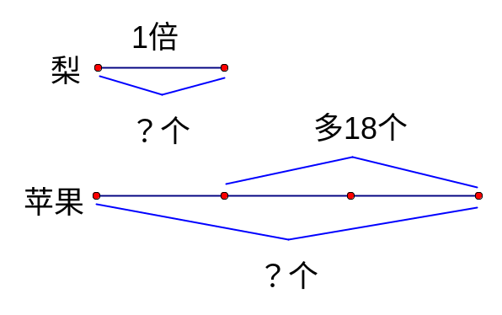
从线段图上可以看出，苹果的个数比梨多了3－1=2倍，梨的2倍是18个，所以梨有18÷2=9个，苹果有：9×3=27个。
练 习 一
1，学校合唱组，女同学人数是男同学的4倍，女同学比男同学多42人。合唱组有男、女同学各多少人？
2，一件皮衣价钱是一件羽绒服价钱的5倍，又已知一件皮衣比一件羽绒服贵960元。皮衣与羽绒服各多少元？
3，甲筐苹果是乙筐苹果的3倍，如果从甲筐取出60千克放入乙筐，那么两筐苹果重量就相等。两筐原来各有苹果多少千克？
例题2 被除数比除数大252，商是7，被除数、除数各是多少？
思路导航：根据“商是7”可知，被除数是除数的7倍，把除数看作1倍数，被除数就是这样的7份，比除数多6份。
所以除数是：252÷（7－1）=42
被除数是：42＋252=294

练 习 二
1，被除数比除数大168，商是22，被除数、除数各是多少？

2，除数比被除数小212，商是5，被除数、除数各是多少？

3，被除数比商大144，除数是7，被除数、商各是多少？
例题3 水果店有两筐橘子，第一筐橘子的重量是第二筐的5倍，如果从第一筐中取出300个放入第二筐，那么第一筐橘子还比第二筐多60个。原来两筐橘子各有多少个？
思路导航：根据“如果从第一筐中取出300个放入第二筐，那么第一筐橘子还比第二筐多60个”，说明原来第一筐比第二筐橘子多300×2＋60=660个。把第二筐的橘子重量看作1倍数，第一筐橘子是这样的5倍，比第二筐多4倍，第二筐橘子的4倍正好是660个，所以第二筐原有橘子：660÷4=165个，第一筐橘子原来有：165×5=825个。
练 习 三
1，同学们捐助残，六年级捐款钱数是三年级的3倍。如果从六年级捐款钱数中取出160元放入三年级，那么六年级捐款的钱数还比三年级多40元。两个年级分别捐款多少元？
2，人民公园的杜鹃花盆数是长春园的4倍，如果从人民公园搬出188盆杜鹃花放入长春园，则人民公园的杜鹃花盆数就比长春园的少25盆。原来两个公园各有杜鹃花多少盆？
3，两堆煤重量相等，现从甲堆中运走24吨到乙堆，而乙堆煤中又运入8吨，这时乙堆煤的重量正好是甲堆煤重量的3倍。问两堆煤原来各有多少吨？
例题4 甲、乙两个数，如果甲数加上280就等于乙数，如果乙数加上320就等于甲数的3倍。两个数各是多少？
思路导航：根据题意，画出线段图：
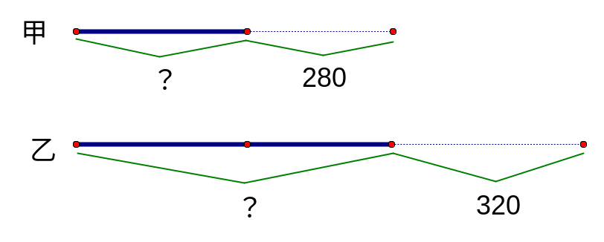
“甲数加上280就等于乙数”，说明乙数比甲数大280；如果乙数再加上320，甲、乙就相差320+280=600，把甲数看作1倍数，从图上可以看出，600就相当于甲数的3－1=2倍。所以，甲数为600÷2=300，乙数为300＋280=580。
练 习 四
1，甲、乙两人的存款相等，甲取出60元，乙存入20元后，乙的存款是甲的3倍。甲、乙两人原有存款各多少元？
2，小明和小华的连环画本数相等，若小明借给小华6本，小华的本数是小明的4倍。原来两人各有连环画多少本？
3，两筐千克数相同的苹果，甲筐卖出7千克，乙筐卖出19千克后，甲筐余下的苹果是乙筐的3倍。两筐苹果原来各有多少千克？
例题5 两个书架所存书的本数相等，如果从第一个书架里取出200本书，而第二个书架再放入40本书，那么第二个书架的本数是第一个书架的3倍。问两个书架原来各存书多少本？
思路导航：根据题意，画出线段图。
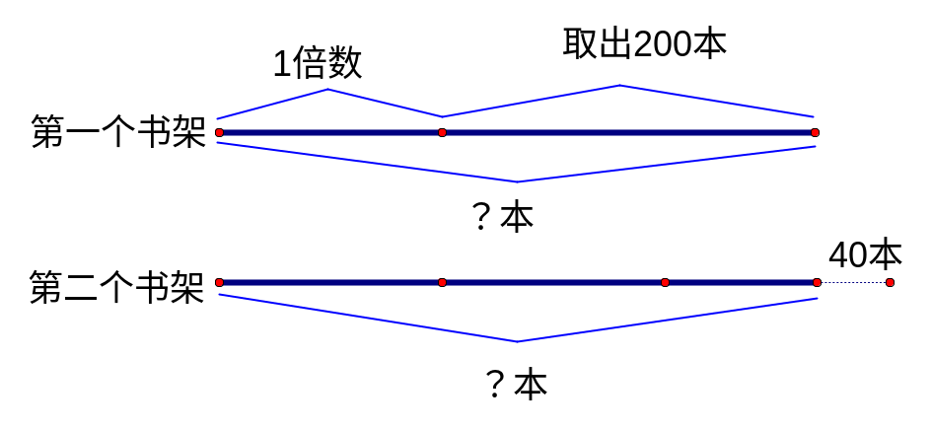
从线段图上可以看出，第一个书架取出200本，第二个书架放进40本书后，两个书架就相差200+40=240本，把变化后的第一个书架看作1倍数，两个书架相差的240本就相当于变化后第一个书架的（3－1）倍。所以，变化后第一个书架有书：
（200＋40）÷（3－1）=120本
两个书架原来各有：120＋200=320本。
练 习 五
1，两个仓库所存粮食重量相等，如果从第一个仓库里取出2000千克，而第二个仓库再存入400千克，那么第二个仓库的粮食重量就是第一个仓库的7倍。两个仓库原来各存粮食多少千克？

2，小红和小明的铅笔枝数相等，如果奶奶再给小红16枝铅笔，给小明2枝铅笔，那么小红的铅笔枝数就是小明的3倍。原来小红和小明各有铅笔多少枝？

3，商店有数量相等的英语本和算术本，英语本卖出160本，算术本卖出420本后，余下的英语本数是算术本的3倍。两种本子原来各有多少本？

